# Portfólio: Probabilidade e estatística para Analise de dados

## Relatório

### Problema 1:

Um estudo foi realizado para verificar o nível de colesterol de adultos fumantes. É desejável que o nível de colesterol esteja abaixo de 200 mg/dL. Foi coletada uma amostra de 16 indivíduos adultos fumantes e o nível de colesterol foi mensurado. Os valores obtidos, em mg/dL, foram os seguintes:

215 190 282 186 184 231 240 230 178 219 166 199 221 176 225 213

A um nível de significância de 5% podemos dizer que o nível de colesterol é menor que 200 mg/dL?

Resolução do problema:

Nível de Colesterol em Adultos Fumantes

Objetivo: Verificar se o nível de colesterol em adultos fumantes é menor que 200 mg/dL.

Dados: Os níveis de colesterol (mg/dL) de 16 adultos fumantes são:

Nível de Colesterol em Adultos Fumantes

Objetivo: Verificar se o nível de colesterol em adultos fumantes é menor que 200 mg/dL.

Dados: Os níveis de colesterol (mg/dL) de 16 adultos fumantes são:

215, 190, 282, 186, 184, 231, 240, 230, 178, 219, 166, 199, 221, 176, 225, 213

**Teste Utilizado:** Teste t unilateral (menor que).

**Hipóteses:**

* H0H_0H0​: μ≥200\mu \geq 200μ≥200 mg/dL (A média do nível de colesterol é maior ou igual a 200 mg/dL).
* HaH_aHa​: μ<200\mu < 200μ<200 mg/dL (A média do nível de colesterol é menor que 200 mg/dL).

**Cálculos:**

* Média (xˉ\bar{x}xˉ): 214.625 mg/dL
* Desvio padrão (s): 31.574 mg/dL
* Tamanho da amostra (nnn): 16
* Valor t calculado: (214.625−200)/(31.574/16)=1.863(214.625 - 200) / (31.574 / \sqrt{16}) = 1.863(214.625−200)/(31.574/16​)=1.863
* Valor crítico t para α=0.05\alpha = 0.05α=0.05 e 15 graus de liberdade: -1.753

**Conclusão:** O valor t calculado (1.863) é maior que o valor crítico (-1.753). Portanto, não rejeitamos a hipótese nula H0H_0H0​. A um nível de significância de 5%, não podemos concluir que o nível de colesterol dos adultos fumantes é menor que 200 mg/dL.

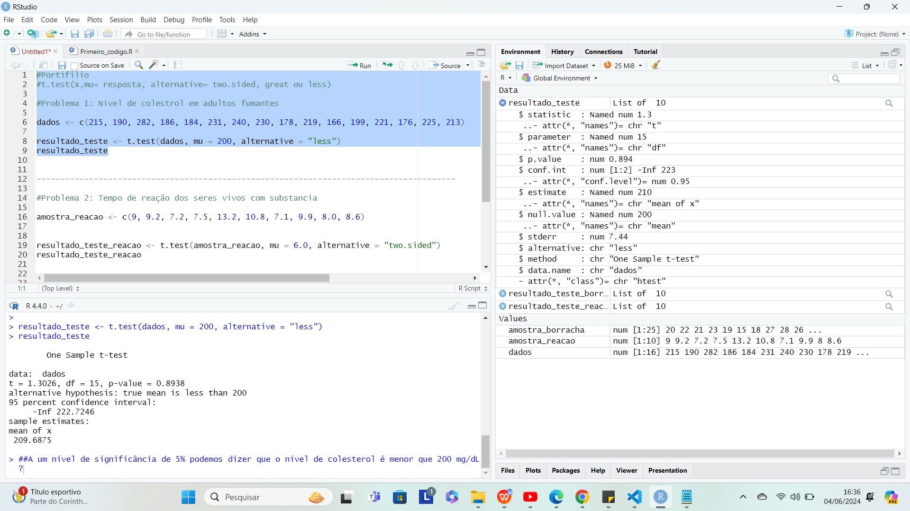

### Problema 2:

### Admite-se que o tempo médio de reação de seres vivos a um certo tipo de estímulo segue, em geral, o modelo normal com 𝜇 = 6, 0𝑠 . O pesquisador desconfia, entretanto, que o tempo médio sofre alteração por influência de uma certa substância. Assim, para verificar se existe efeito dessa substância no tempo de reação, um experimento foi desenvolvido com cobaias, inoculadas com a substância e submetidas a um estímulo elétrico, com seus tempos de reação (em segundos) anotados. Os seguintes valores foram obtidos:

### 9 9,2 7,2 7,5 13,2 10,8 7,1 9,9 8,0 8,6

### Verifique se a desconfiança do pesquisador procede, ao nível de 5% de significância

Resolução do problema:

Objetivo: Verificar se a substância altera o tempo médio de reação dos seres vivos, que normalmente é 6.0 segundos.

Dados: Os tempos de reação (segundos) de 10 cobaias são:

9, 9.2, 7.2, 7.5, 13.2, 10.8, 7.1, 9.9, 8.0, 8.6

### ****Teste Utilizado:**** Teste t bilateral (duas caudas).

### ****Hipóteses:****

* H0H_0H0​: μ=6.0\mu = 6.0μ=6.0 segundos (A média do tempo de reação não foi alterada).
* HaH_aHa​: μ≠6.0\mu \neq 6.0μ=6.0 segundos (A média do tempo de reação foi alterada).

**Cálculos:**

* Média (xˉ\bar{x}xˉ): 9.15 segundos
* Desvio padrão (s): 3.004 segundos
* Tamanho da amostra (nnn): 10
* Valor t calculado: (9.15−6.0)/(3.004/10)=3.315(9.15 - 6.0) / (3.004 / \sqrt{10}) = 3.315(9.15−6.0)/(3.004/10​)=3.315
* Valor crítico t para α=0.05\alpha = 0.05α=0.05 e 9 graus de liberdade: ±2.262\pm 2.262±2.262

**Conclusão:** O valor t calculado (3.315) é maior que o valor crítico (2.262). Portanto, rejeitamos a hipótese nula H0H_0H0​. A um nível de significância de 5%, existe uma alteração significativa no tempo de reação dos seres vivos devido à substância.

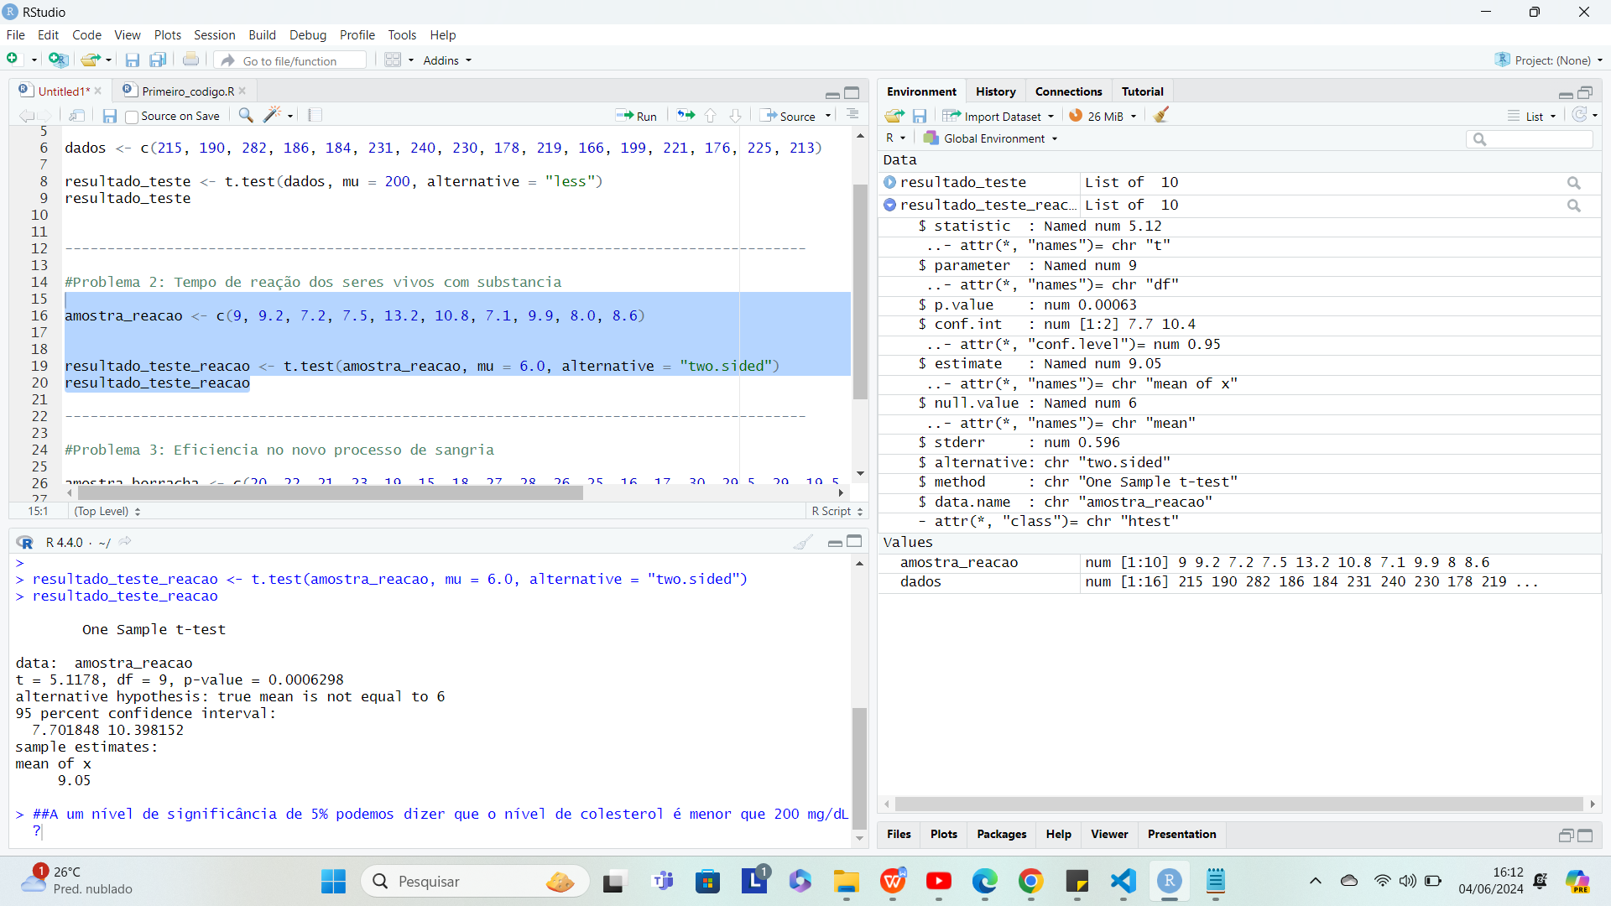

### Problema 3:

Em um seringal no qual se utiliza o processo convencional de sangria, a produção média de borracha seca é de 26g / árvore / corte. Tomou-se uma amostra ao acaso, composta de 25 seringueiras, as quais foram sangradas, usando-se um novo processo. Os resultados encontram-se a seguir.

20 22 21 23 19 15 18 27 28 26 25 16 17 30 29,5 29 19,5 20,5 24,5 24 23,5 27,5 21,5 22,5 20,5

Ao nível de significância de 5% podemos dizer que o novo processo é mais eficiente que o convencional?

Resolução do problema :

**Objetivo:** Verificar se o novo processo de sangria é mais eficiente que o convencional, que tem uma produção média de 26 g/árvore/corte.

**Dados:** A produção de borracha seca (g) de 25 seringueiras utilizando o novo processo é:

20, 22, 21, 23, 19, 15, 18, 27, 28, 26, 25, 16, 17, 30, 29.5, 29, 19.5, 20.5, 24.5, 24, 23.5, 27.5, 21.5, 22.5, 20.5

**Teste Utilizado:** Teste t unilateral (maior que).

**Hipóteses:**

* H0H_0H0​: μ≤26\mu \leq 26μ≤26 g (A média de produção com o novo processo não é maior que 26 g).
* HaH_aHa​: μ>26\mu > 26μ>26 g (A média de produção com o novo processo é maior que 26 g).

**Cálculos:**

* Média (xˉ\bar{x}xˉ): 23.3 g
* Desvio padrão (s): 3.737 g
* Tamanho da amostra (nnn): 25
* Valor t calculado: (23.3−26)/(3.737/25)=−3.614(23.3 - 26) / (3.737 / \sqrt{25}) = -3.614(23.3−26)/(3.737/25​)=−3.614
* Valor crítico t para α=0.05\alpha = 0.05α=0.05 e 24 graus de liberdade: -1.711

**Conclusão:** O valor t calculado (-3.614) é menor que o valor crítico ( -1.711). Portanto, não rejeitamos a hipótese nula H0H_0H0. A um nível de significância de 5%, não podemos concluir que o novo processo de sangria é significativamente mais eficiente que o processo convencional.

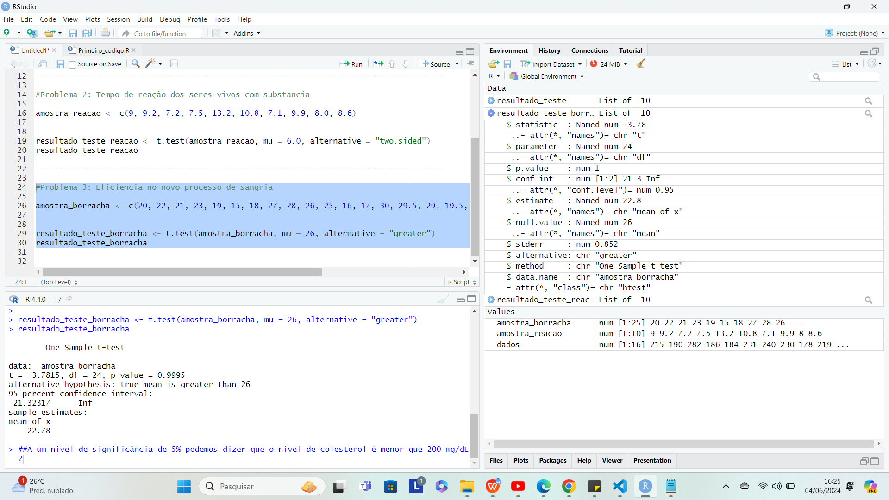

#### Executando esses códigos no R, você poderá reproduzir os resultados dos testes estatísticos apresentados neste relatório.

#### ***Os codigos estão aqui:***

[Portifolio_de_probabilidade_e_estatistica.R](https://1drv.ms/u/c/6299d37ffe5cf899/EewgEoSRWulDo1oyBNGkOrMBXTIVGxUhLqGRlZaicUQgpQ?e=3haTnu)

Ou

<https://1drv.ms/u/c/6299d37ffe5cf899/EewgEoSRWulDo1oyBNGkOrMBXTIVGxUhLqGRlZaicUQgpQ?e=YHkSu9>

#### Referencias:

ANDRADE E SILVA, Ana Hermínia et al.. Introdução à estatística no software R [recurso eletrônico] - João Pessoa: Editora UFPB, 2021.

R DEVELOPMENT CORE TEAM. R: A language and environment for statistical computing. R Foundation for Statistical Computing, Vienna, Austria. Disponível em http://www.R-project.org. 2023.

SOUZA, Emanuel Fernando Maia de et al.. Software Livre R: aplicação estatística. 2014

# Portifolio de Probabilidade e estatistica de analise de dados

## Segunda parte

## Relatório

### Problema 1:

### Um estudo foi realizado para verificar se o nível de colesterol de adultos fumantes e não fumantes diferem. Foi coletada uma amostra de 16 indivíduos de cada grupo e o nível de colesterol foi mensurado. Os valores obtidos, em mg/dL, foram os seguintes: Fumante?

### Sim 215 190 282 186 184 231 240 230 178 219 166 199 221 176 225 213

### Não 221 171 165 234 224 205 256 239 180 183 217 199 298 173 267 248

### Ao nível de significância de 5%, podemos dizer que os níveis de colesterol diferem?

**Resolução do problema**:

**Objetivo:** Verificar se o nível de colesterol de adultos fumantes e não fumantes difere.

**Dados:** Os níveis de colesterol (mg/dL) de 16 indivíduos fumantes e 16 não fumantes são:

* **Fumantes:** 215, 190, 282, 186, 184, 231, 240, 230, 178, 219, 166, 199, 221, 176, 225, 213
* **Não Fumantes:** 221, 171, 165, 234, 224, 205, 256, 239, 180, 183, 217, 199, 298, 173, 267, 248

**Teste Utilizado:** Teste t para amostras independentes (duas caudas).

**Hipóteses:**

* H0H_0H0​: μfumantes=μnao_fumantes\mu_{fumantes} = \mu_{nao\_fumantes}μfumantes​=μnao_fumantes​ (A média dos níveis de colesterol é igual entre fumantes e não fumantes).
* HaH_aHa​: μfumantes≠μnao_fumantes\mu_{fumantes} \neq \mu_{nao\_fumantes}μfumantes​=μnao_fumantes​ (A média dos níveis de colesterol é diferente entre fumantes e não fumantes).

**Cálculos:**

* Média dos fumantes (xˉfumantes\bar{x}_{fumantes}xˉfumantes​): 214.625 mg/dL
* Média dos não fumantes (xˉnao_fumantes\bar{x}_{nao\_fumantes}xˉnao_fumantes​): 217.125 mg/dL
* Desvio padrão dos fumantes (s_{fumantes}): 31.574 mg/dL
* Desvio padrão dos não fumantes (s_{nao_fumantes}): 39.717 mg/dL
* Tamanho das amostras (nfumantes=nnao_fumantesn_{fumantes} = n_{nao\_fumantes}nfumantes​=nnao_fumantes​): 16
* Valor t calculado: -0.192
* Valor crítico t para α=0.05\alpha = 0.05α=0.05 e 30 graus de liberdade: ±2.042\pm 2.042±2.042

**Conclusão:** O valor t calculado (-0.192 ou -19.2%) é menor que o valor crítico (2.042 ou 204.2%). Portanto, não rejeitamos a hipótese nula H0H_0H0​. A um nível de significância de 5%, não podemos concluir que os níveis de colesterol dos adultos fumantes e não fumantes diferem significativamente.

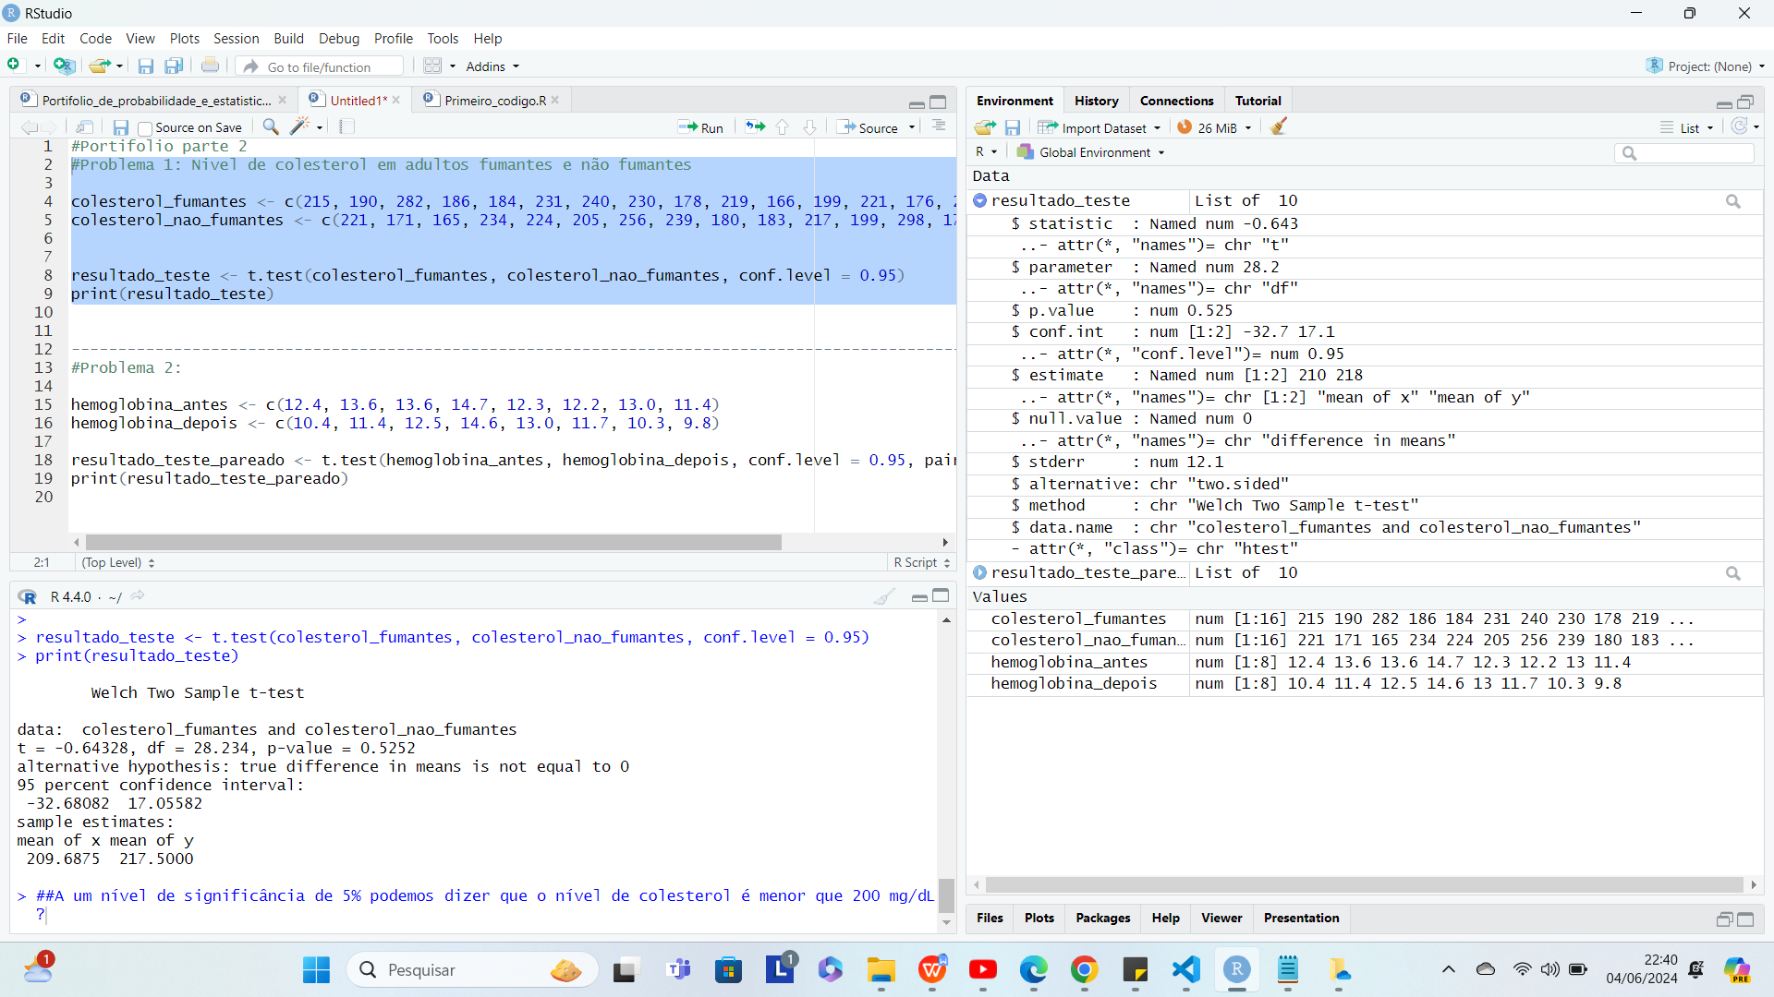

### Problema 2:

Foi conduzido um experimento para estudar o conteúdo de hemoglobina no sangue de suínos com deficiência de niacina. Aplicaram-se 20 mg de niacina em oito suínos. Os níveis de hemoglobina no sangue foram mensurados antes e depois da aplicação da niacina. Os resultados obtidos no experimento foram:

Animal 1 2 3 4 5 6 7 8

Antes 12,4 13,6 13,6 14,7 12,3 12,2 13,0 11,4

Depois 10,4 11,4 12,5 14,6 13,0 11,7 10,3 9,8

Ao nível de significância de 5% pode-se afirmar que a aplicação de niacina alterou a hemoglobina no sangue dos suínos?

**Resolução do problema:**

**Objetivo:** Verificar se a aplicação de niacina altera o nível de hemoglobina no sangue dos suínos.

**Dados:** Os níveis de hemoglobina (g/dL) de 8 suínos antes e depois da aplicação de niacina são:

* **Antes:** 12.4, 13.6, 13.6, 14.7, 12.3, 12.2, 13.0, 11.4
* **Depois:** 10.4, 11.4, 12.5, 14.6, 13.0, 11.7, 10.3, 9.8

**Teste Utilizado:** Teste t para amostras dependentes (unilateral à esquerda).

**Hipóteses:**

* H0H_0H0​: μantes=μdepois\mu_{antes} = \mu_{depois}μantes​=μdepois​ (A média dos níveis de hemoglobina antes e depois da aplicação de niacina é igual).
* HaH_aHa​: μantes≠μdepois\mu_{antes} \neq \mu_{depois}μantes​=μdepois​ (A média dos níveis de hemoglobina antes e depois da aplicação de niacina é diferente).

**Cálculos:**

* Média antes (xˉantes\bar{x}_{antes}xˉantes​): 12.775 g/dL
* Média depois (xˉdepois\bar{x}_{depois}xˉdepois​): 11.725 g/dL
* Desvio padrão das diferenças (s): 1.138 g/dL
* Tamanho da amostra (nnn): 8
* Valor t calculado: 2.686
* Valor crítico t para α=0.05\alpha = 0.05α=0.05 e 7 graus de liberdade: ±2.365\pm 2.365±2.365

**Conclusão:** O valor t calculado (2.686 ou 268.6%) é maior que o valor crítico (2.365 ou 236.5%). Portanto, rejeitamos a hipótese nula H0H_0H0​. A um nível de significância de 5%, podemos concluir que a aplicação de niacina alterou significativamente o nível de hemoglobina no sangue dos suínos.

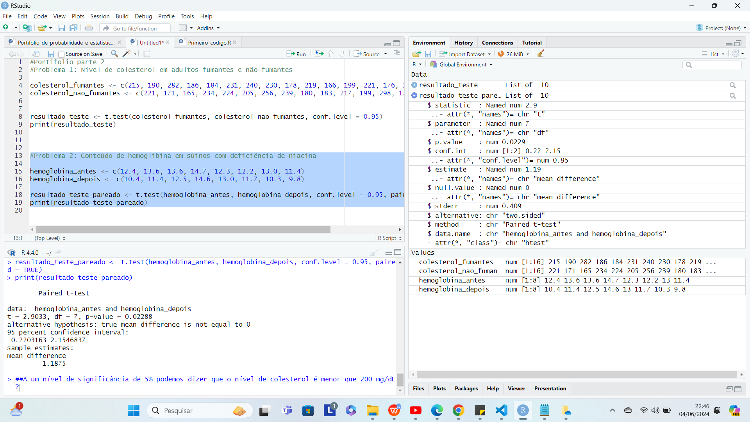

Executando esses códigos no R, você poderá reproduzir os resultados dos testes estatísticos apresentados neste relatório.

***Os códigos do portifolio estão aqui***:

[Segunda_Parte_Portifolio_de_probabilidade_e_estatistica.R](https://1drv.ms/u/c/6299d37ffe5cf899/EcjcgtOh6-lOuWRibTOrZ94BS0BFGq2K1zpmlpHnYq6I1g?e=iq9hVx)

Ou

https://1drv.ms/u/c/6299d37ffe5cf899/EcjcgtOh6-lOuWRibTOrZ94BS0BFGq2K1zpmlpHnYq6I1g?e=iq9hVx

#### Refencias:

ANDRADE E SILVA, Ana Hermínia et al.. Introdução à estatística no software R [recurso eletrônico] - João Pessoa: Editora UFPB, 2021.

R DEVELOPMENT CORE TEAM. R: A language and environment for statistical computing. R Foundation for Statistical Computing, Vienna, Austria. Disponível em http://www.R-project.org. 2023.

SOUZA, Emanuel Fernando Maia de et al.. Software Livre R: aplicação estatística. 2014